Fotovoltaika musí počítat s nulovou podporou nových instalací

Na půdě Fakulty stavební Vysokého učení technického v Brně proběhla 13. prosince loňského roku Česká fotovoltaická konference.
Šestý ročník této tradiční akce se po dvou štědrých letech vrátil do skromných podmínek, které odpovídají intenzitě státní podpory tohoto perspektivního oboru.

Jménem fakulty účastníky přivítal proděkan pro vnější vztahy a marketing doc. Ing. Jiří Hirš, CSc., který ve svém projevu zdůraznil, že použití fotovoltaiky na střechách a fasádách budov je v podstatě nutností. V opačném případě bude velmi obtížné splnit podmínky evropské direktivy o energetické náročnosti staveb. Současný odmítavý přístup politiků i energetiků se podle jeho názoru musí v dohledné době změnit.

Následovaly přednášky JUDr. Aleše Spáčila, předsedy České fotovoltaické průmyslové asociace, Mgr. Pavla Douchy z advokátní kanceláře Šikola a partneři a Ing. Martina Sedláka, energetického experta Hnutí DUHA, které z různých pohledů rozebíraly současný stav podpory fotovoltaiky a ostatních obnovitelných zdrojů v České republice a srovnávaly s podporou v jiných zemích Evropy. Na jedné straně Dánsko oznámilo 100% přechod na místní obnovitelné zdroje do poloviny století a Británie uzákonila, že ke stejnému termínu sníží své emise CO₂ minimálně o 80 %, přičemž zároveň zvýší výrobu energie z OZE na čtyřnásobek. Naproti tomu většina scénářů navrhované aktualizace české Státní energetické koncepce počítá víceméně se stagnací obnovitelných zdrojů, některé dokonce s jejich likvidací.
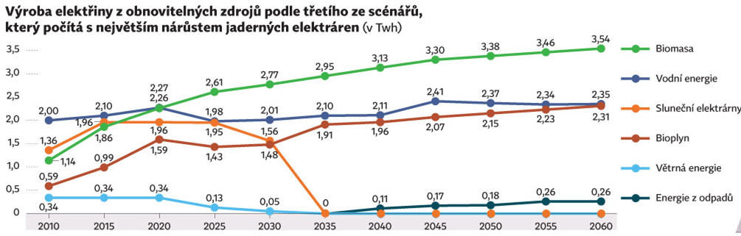
Jeden ze scénářů Státní energetické koncepce, z prezentace P. Douchy
Ostatní prezentace byly rozděleny do čtyř tematických bloků nazvaných
- Tři velké energetické sázky
- Obnovitelné zdroje bez podpory
- Občanská energetika
- Synergie a kooperace s ostatními OZE
Tři velké energetické sázky
Současná energetika založená na fosilních palivech naráží na meze růstu hned ve dvou směrech - jednak je zřejmé, že fosilní zdroje dojdou, jednak se díky spalování fosilních paliv zvyšuje obsah skleníkových plynů v atmosféře. V roce 2008 dokonce i Mezinárodní energetická agentura (IEA) varovala před aktuálně hrozícím nedostatkem ropy. Podobná situace, jen v delším časovém horizontu, může nastat u ostatních fosilních zdrojů. Rovněž současné typy jaderných reaktorů, přestože pokrývají pouhá 3 % konečné spotřeby energie, poskytují perspektivu pouze na několik desítek let.
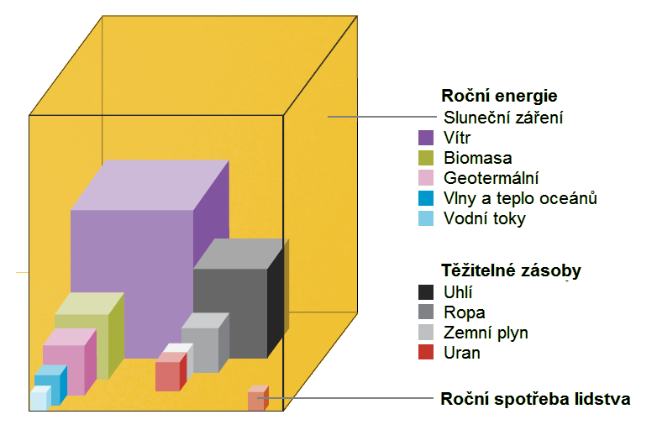
Potenciál energetických zdrojů, z prezentace B. Bechníka
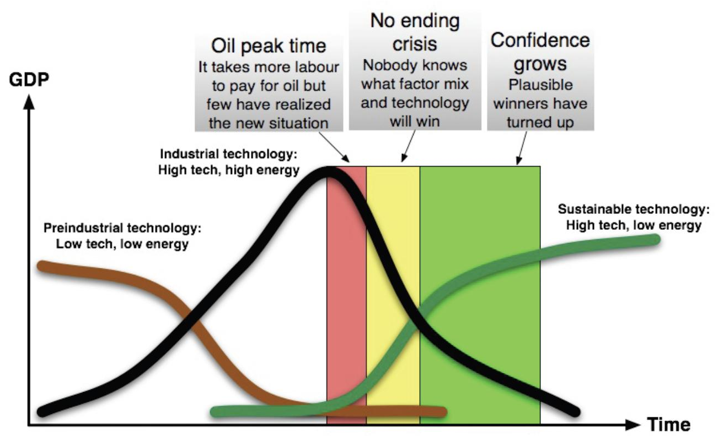
Transformace energetiky, z prezentace B. Bechníka
Naproti tomu potenciál obnovitelných zdrojů je sice obrovský, jejich využívání je však v současnosti nákladnější. V současnosti proto nikdo neví, jak bude vypadat energetická budoucnost lidstva. Má-li však lidská civilizace pokračovat alespoň tak dlouho, jak dosud trvá, tj. více než 5000 let, zbývají pouze tři perspektivní energetické technologie:
- - jaderná fúze
- - rychlé množivé reaktory s uzavřeným cyklem paliva
- - obnovitelné zdroje energie ve spojení s energetickou efektivností
O vývoji a perspektivách jaderné fúze přednášel RNDr. Jan Mlynář, Ph.D., předseda České fyzikální společnosti, který pracuje na Ústavu fyziky plazmatu. Z řady konceptů rozpracovaných v polovině minulého století jsou v současnosti považovány za perspektivní dva: inerciální udržení (lasery) a magnetické udržení (tokamaky). První experimenty se supervýkonným laserovým zařízením NIF v USA ukazují, že se plazma chová jinak, než vědci předpokládali. Tokamak ITER, na němž se podílí v podstatě všechny vyspělé nebo lidnaté státy, je vůbec nejdražší experiment v historii lidstva. V současnosti existuje jediný dražší vědecký projekt - Mezinárodní kosmická stanice. Zahájení fúzních experimentů je plánováno kolem roku 2030, pokud budou úspěšné, mohla by v polovině století být uvedena do provozu první fúzní elektrárna.
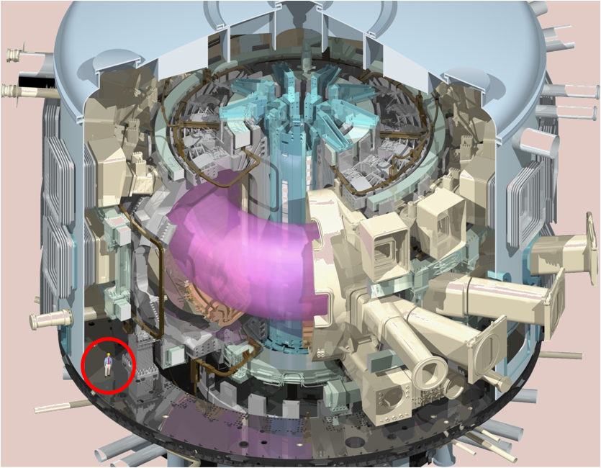
ITER, z prezentace J. Mlynáře
Rychlé množivé reaktory s uzavřeným cyklem paliva zmínila ve své přednášce zaměřené přednostně na využití vodíku Jiřina Čermáková z Ústavu jaderného výzkumu v Řeži u Prahy. Mezinárodní výzkum, na němž se podílí ještě více států než na projektu ITER, se zaměřuje na šest typů reaktorů, z nichž tři jsou rychlé. Hlavní rozdíl je v použitém chladivu, jímž je sodík, eutektická slitina olova a dalších prvků nebo plyn. Reaktory tzv. IV. generace by musely být o jeden až dva řády bezpečnější než současné typy, aby se při jejich větším rozšíření zachovala současná míra rizika velké havárie. Stejně tak je nutno snížit riziko zneužití paliva pro výrobu jaderných zbraní (dosavadní rozvoj jaderné energetiky byl úzce svázán s výrobou jaderných zbraní). První komerční elektrárny s reaktory IV. generace jsou očekávány nejdříve mezi lety 2030 a 2040.
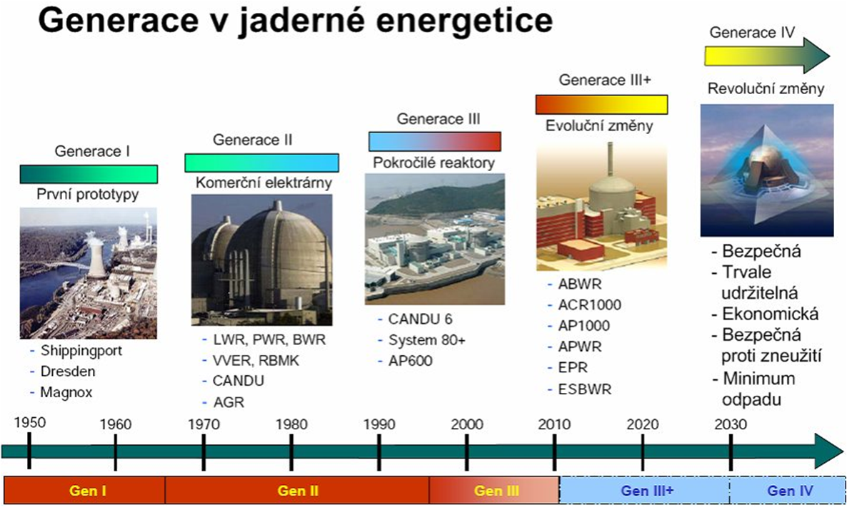
Generace jaderných reaktorů, z prezentace J. Čermákové
Obnovitelné zdroje energie, o nichž přednášel Ing. Bronislav Bechník, Ph.D., podle oficiálních statistik vždy pokrývaly vyšší podíl konečné spotřeby energie než jaderné elektrárny (velká část spotřeby energie, zejména biomasa v chudých regionech, přitom vůbec není do statistik zahrnuta). Ve spojení s energetickou efektivností mohou obnovitelné zdroje zabezpečit dostatek energie i pro dvě miliardy lidí, které dosud žijí bez elektřiny. Technická řešení jsou v současnosti známa a zavedena do praxe, kromě toho jsou na experimentální i teoretické úrovni rozvíjeny další koncepty.
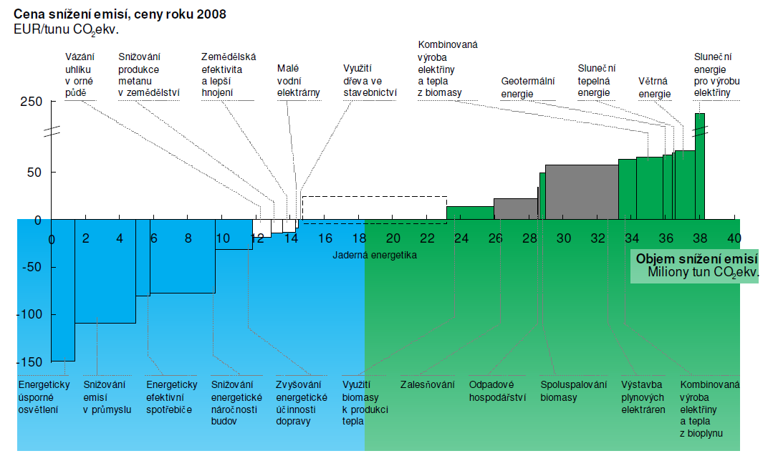
Investice do úspor jsou výhodnější než jakýkoli zdroj, z prezentace B. Bechníka (zdroj McKinsey)
V současnosti jsou obnovitelné zdroje sice dražší než zdroje konvenční, trendy jsou však protisměrné, ve většině případů lze v dohledné době očekávat dosažení parity. Cenové srovnání s perspektivními zdroji prezentovanými v předchozích dvou přednáškách však bude možné teprve tehdy, až budou do provozu uvedeny první komerční elektrárny postavené na těchto konceptech. Což bude nejdříve za 20 až 30 let, do té doby budou náklady například fotovoltaických elektráren dále klesat.
Dosavadní zkušenosti s výstavbou jaderných elektráren, včetně v současnosti budovaných elektráren tzv. III+ generace (Olkiluoto, Flamanville), přitom ukazují, že investiční náklady i doba výstavby jsou pravidelně překračovány až o 100 %. Překvapivé je, že při modelování Státní energetické koncepce řešitelé výsledky z praxe ignorovali. Díky tomu nadhodnotili náklady u fotovoltaických elektráren oproti realitě až o 100 %, zatímco náklady na jaderné elektrárny až o 50 % podhodnotili. Výsledky modelu i závěry tomuto nastavení vstupních předpokladů samozřejmě odpovídají.
Srovnávat výše uvedené tři energetické sázky je obtížné. Fúzní elektrárny i elektrárny s reaktory IV. generace existují pouze na krásných barevných ilustracích. V praxi probíhá prozatím pouze experimentální výzkum, dosud nebyl postaven jediný prototyp. Veškerá tvrzení o jejich provozních vlastnostech včetně bezpečnosti jsou pouze proklamace, které mohou být ověřeny až poté, co tato zařízení budou delší dobu v provozu (například reaktor Phénix poměrně spolehlivě fungoval řadu let, než došlo k fatální nehodě, ruský BN600 se za dobu svého provozu potýkal s desítkami úniků chladiva, z nichž polovina vyústila v požár, Superphénix se ani po deseti letech nepodařilo uvést do komerčního provozu).
Naproti tomu s obnovitelnými zdroji se může každý zájemce seznámit v praxi (například v průběhu Evropských dnů Slunce v České republice, které jsou pořádány v první polovině května). Technologická zařízení jsou vyráběna sériově, v případě fotovoltaických panelů je dokonce možno tvrdit, že masově.
Obnovitelné zdroje bez podpory
Legislativně i prakticky jsou v České republice obnovitelné zdroje podporovány pouze formálně. Zvláště fotovoltaika musí počítat v podstatě s nulovou podporou nových instalací. Obor se proto zaměřuje na aplikace fotovoltaiky, které jsou konkurenceschopné bez dotací. Ing. Nataliya Derevyanko, ředitelka Czech RE Agency a Jiří Zilvar, který v Czech RE Agency vykonává praxi v rámci magisterského studia, ve svých prezentacích shrnuli a rozšířili témata publikovaná v článcích na www.czrea.org.
Mgr. Pavel Doucha jejich přednášky doplnil o informace o právních aspektech zdrojů provozovaných pro vlastní spotřebu. Pokud takové zdroje nejsou připojeny do elektrizační soustavy, nežádají o podporu prostřednictvím výkupních cen nebo zelených bonusů a negenerují zisk, nejedná se o podnikání. V takovém případě odpadá nutnost získat licenci.
Doc. Ing. Emil Pelikán, CSc. z Ústavu informatiky AV ČR prezentoval veřejně dostupné předpovědi počasí, na nichž Ústav informatiky pracuje v rámci projektu Medard. Na základě předpovědí s prostorovým krokem 3 km a časovým krokem 1 hodina, které jsou aktualizovány 4krát denně, lze s dostatečnou spolehlivostí odhadovat výrobu elektřiny malého fotovoltaického systému pro vlastní spotřebu.
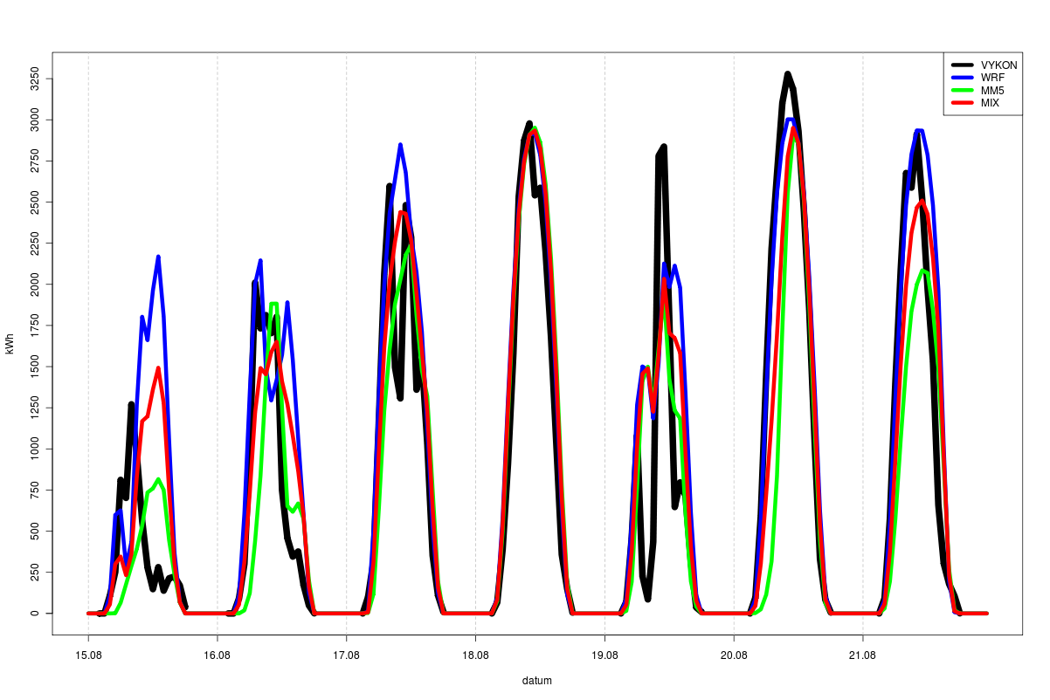
Soulad předpovědi s realitou, z prezentace E. Pelikána
Blok přednášek uzavřel Ing. Lukáš Radil, rozborem možností akumulace elektřiny v energeticky soběstačných systémech. Ve většině případů se bude jednat o různé typy elektrochemických akumulátorů. V některých případech však může být výhodné použití setrvačníků nebo superkapacitorů. Větší využití vodíku je vzhledem k nízké účinnosti akumulačního cyklu málo pravděpodobné.
Občanská energetika

Ing. Jiří Hladík z výzkumného oddělení firmy Solartec prezentoval mimo jiné vlastní měření na velmi malém fotovoltaickém systému provozovaném v hybridním režimu, tj. zcela bez dodávek do sítě, ale s možností čerpat energii ze sítě v případě jejího nedostatku z místního zdroje. Ještě v polovině září se podíl energie z fotovoltaického systému blížil 100 %, na začátku prosince poklesl přibližně na třetinu.
Ing. František Vybíralík, CSc. volně navázal na přednášku J. Zilvara prezentací vybraných projektů mikrosítí v Evropě i ve světě. Ve výkladu se zaměřil na výzvy, jimž musí mikrosítě čelit. Zjednodušeně řečeno se u mikrosítí vyskytují ve zmenšeném měřítku všechny problémy klasické energetické soustavy - zálohování zdrojů, vyrovnávání výroby a spotřeby a podobně.
Zajímavé výsledky prezentoval Ing. Petr Kašík, marketingový ředitel firmy AMiT, který již od roku 2009 provozuje jednu z nejznámějších webových prezentací využití přebytků elektřiny z velmi malého fotovoltaického systému na stránkách pete-ka.cz. Svůj přístup zdůvodnil slovy: "Loni se daly přebytky prodat za korunu, letos za 40 haléřů, příští rok budou nejspíš zdarma a v dalších letech budeme možná muset platit." Cena jiných zdrojů energie pro ohřev teplé vody je výrazně vyšší než platby za přebytky v režimu zelený bonus (http://www.tzb-info.cz/ceny-paliv-a-energii).
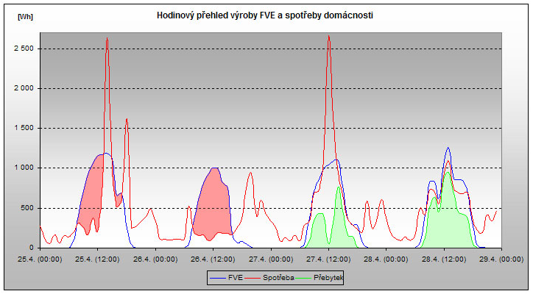
Využití přebytků energie, z prezentace P. Kašíka
Příklady spotřebičů vhodných pro regulaci spotřeby podle možností výroby z obnovitelných zdrojů uvedl Ing. Bronislav Bechník, Ph.D. v prezentaci zaměřené na směry, jimiž je možno se ubírat při optimalizaci velmi malých systémů pro energetickou soběstačnost. Ve většině případů je ekonomicky i energeticky výhodnější akumulovat službu (teplo, chlad...) namísto akumulace elektřiny. Pro velmi malé systémy, zvláště pokud budou muset být provozovány v ostrovním režimu, může být výhodnější použití stejnosměrného napětí do 48 V.
Synergie a kooperace s ostatními OZE
Otázka synergických vazeb mezi různými OZE byla zmíněna v několika předchozích přednáškách. Ing. Nataliya Derevyanko například uvedla, že při vhodném poměru výkonu větrné elektrárny a fotovoltaických panelů se snižuje kolísání denní výroby elektřiny ve srovnání s výrobou ze samostatných zdrojů. Energeticky soběstačné regiony, které prezentoval Jiří Zilvar, vždy využívají kombinace obnovitelných zdrojů. Rovněž mikrosítě, o nichž přednášel Ing. František Vybíralík, CSc., předpokládají použití různých druhů obnovitelných zdrojů ve spojení s regulací spotřeby, případně akumulací.
Jaroslav Utíkal, majitel firmy UNEGO a jeden z průkopníků obnovitelných zdrojů energie v České republice ve svém nízkoenergetickém domě vyzkoušel celou řadu technických zařízení ke snížení spotřeby energie a využití obnovitelných zdrojů. V přednášce se podělil o své dlouholeté zkušenosti s provozováním velmi malého zařízení na výrobu bioplynu.
V závěrečné přednášce Ing. Radek Bečica prezentoval dva příklady integrace hybridních fotovoltaicko-termálních systémů do budov v Dánsku. V prvním případě se jednalo o běžné fotovoltaické panely, u nichž je využíváno teplo ze vzduchu, jímž jsou panely chlazeny. Ve druhém případě panely kromě výroby elektřiny ohřívají teplou vodu.
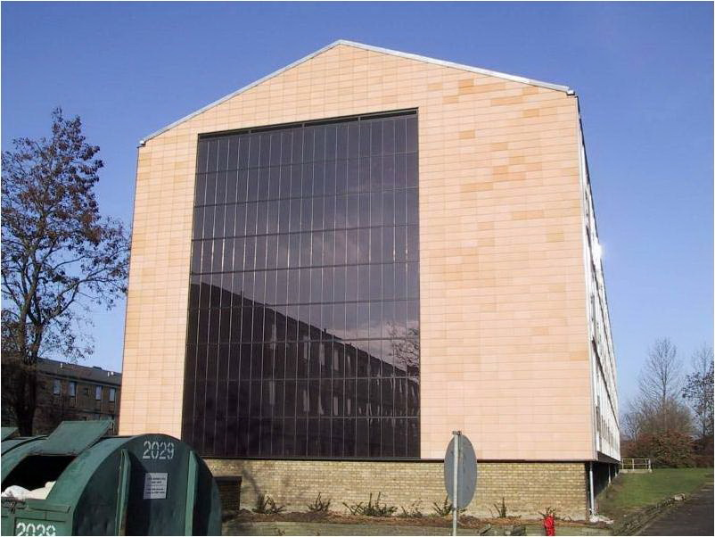
Fotovoltaická fasáda s využitím tepla, z prezentace R. Bečicy
Navazující akce
V tomto roce se Česká fotovoltaická konference přesouvá na jarní termín, bude uspořádána jako závěrečná akce v rámci Evropských dnů Slunce v České republice v termínu 14. a 15. května 2012. Jako obvykle v sudých letech bude větší pozornost věnována výsledkům výzkumu a vývoje v České republice. Zájemci o odborné i firemní prezentace mohou zasílat abstrakty příspěvků na adresu cfvk@czrea.org.
Hlavním firemním partnerem konference byla firma Solartec. Odborným partnerem konference je portál TZB-info. Vybrané příspěvky budou na portálu TZB-info publikovány.
Ing. Bronislav Bechník, PhD.
Czech RE Agency

